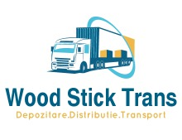WS - Logistics
Depozitare.Distribuție.Transport mărfuri
Compania noastră este formată dintr-un personal cu o vastă experiență în distribuție și management warehouse, ce utilizează: utilaje pentru manipulare, descărcare/încărcare mărfuri (motostivuitor, transpalete manuale și electrice) și o flotă auto pentru distribuție formată din camionete, dube, autoutilitare mici, dotate cu semiremorci pentru a vă oferi următoarele servicii:
Depozitare: depozit amplasat în zona Industriala , in Iasi, de peste 300 mp dotat cu:
- Acces TIR
- Paza
- Supraveghere video
- Birou 10 mp
- Cântar
- Posibilitate de împachetare și paletare marfuri
Distributie mărfuri: distributie de mărfuri generale cu autoutilitare de 0,8- 3,5 tone pe raza judetului Iași
Transport intern de mărfuri generale: cu autoutilitare de 0,8- 3,5 tone dotate cu semiremorci pe teritoriul Romaniei
Pentru mai multe detalii și ofertă de preț personalizată:
Director Logistică: Antighin Constantin
Nr. telefon: (004) 0736 063 198
Email: wood_stick_srl@yahoo.ro
Site web: http://www.woodstick.aaz.ro/

